.

REQUERIMENTO Nº 351/2020

Solicita informações sobre número de atendimentos em clínica, ginecologia, obstetrícia e ortopedia na UPA – 24 hs durante o ano de 2019.

Senhora Presidente,
Nobres Vereadores:

Considerando números apresentados pela Secretaria Municipal de Saúde em Audiência Pública no dia 27.02.2020, e que se referem ao atendimento da UPA – Unidade de Pronto Atendimento de Valinhos, que informa números gerais de atendimentos nas diferentes especialidades médicas;
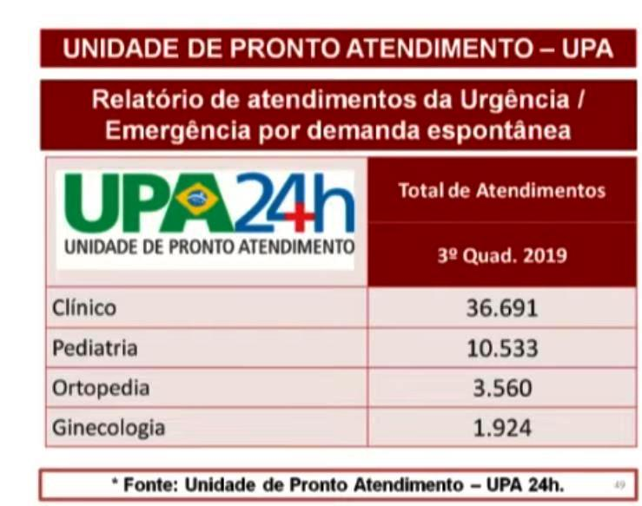

O vereador MAURO DE SOUSA PENIDO, no uso de suas atribuições legais, requer nos termos regimentais, após

aprovação em Plenário, que seja encaminhado ao Excelentíssimo Senhor Prefeito Municipal, o seguinte pedido de informações:

- Informar o número de atendimentos realizados pela UPA 24 horas – Valinhos no ano de 2019, discriminados por especialidade médica, distribuídos mês a mês.
- Sobre o referido levantamento estatístico, especificar os atendimentos em clínica geral e pediatria, realizados dia a dia no último quadrimestre de 2019.

JUSTIFICATIVA:

O vereador busca informações com a finalidade de exercer suas atividades fiscalizatórias e de acompanhamento das ações do Poder Executivo Municipal.

Valinhos, 27 de fevereiro de 2020

MAURO DE SOUSA PENIDO
Vereador

